

Inserir Autoridade
O objetivo desta funcionalidade é inserir uma autoridade relacionada ao processo jurídico de débitos inscritos em Dívida Ativa, informando seus dados e anexando sua assinatura. A opção pode ser acessada via Menu do sistema, no caminho GSAN > Cobrança > Dívida Ativa > Processo Jurídico > Inserir Autoridade.
Feito isso, o sistema acessa a tela abaixo:

Observação
Informamos que os dados exibidos nas telas a seguir são fictícios, e não retratam informações de clientes.
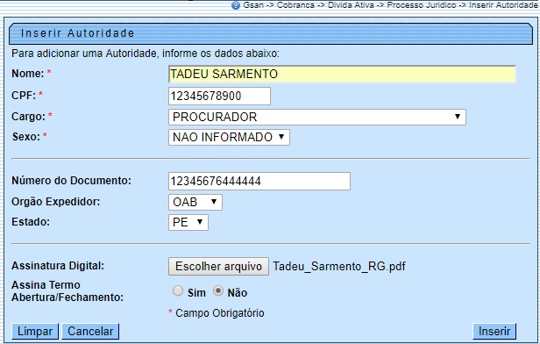
Acima, informe os campos necessários (sinalizados na tela por um asterisco vermelho) para o cadastro da autoridade no sistema. Essa autoridade pode ser tanto um advogado, um procurador, chefe de setor, ou qualquer outra pessoa investida de um cargo previamente cadastrado e disponibilizado como opção no campo Cargo. Dito isso, preencha os campos e clique em .
Ao clicar em é possível anexar a assinatura digitalizada da autoridade, de um arquivo do seu computador. Atenção: os campos Número do Documento, Orgão Expedidor e Estado dizem respeito ao documento de inscrição da autoridade em seu respectivo órgão de classe (por exemplo, os dados da carteira da Ordem dos Advogados do Brasil - OAB).

Preenchimento dos Campos
Campo | Preenchimento dos Campos
Nome | Informe por extenso o nome da autoridade com até 50 caracteres.
CPF | Informe o número do CPF da autoridade, sem hífens ou pontos.
Cargo | Selecione o cargo investido pela autoridade, da lista disponibilizada pelo sistema.
Sexo | Informe o gênero da autoridade.
Número do Documento | Informe o número do documento relativo ao órgão de classe da autoridade.
Orgão Expedidor | Informe o órgão expedidor do documento relativo ao órgão de classe da autoridade.
Estado | Informe o Estado onde o documento relativo ao órgão de classe da autoridade foi expedido.
Assinatura Digital | Anexe o arquivo com a assinatura digitalizada da autoridade.
Assina Termo Abertura/Fechamento | Selecione entre Sim e Não se a autoridade cadastrada assina os termos de abertura ou fechamento dos livros avulsos.

Funcionalidade dos Botões
Botão | Descrição da Funcionalidade
 | Ao clicar neste botão, o sistema limpa os campos preenchidos.
 | Ao clicar neste botão, o sistema cancela a operação e retorna à tela principal.
 | Ao clicar neste botão, o sistema anexa o arquivo com a assinatura digital da autoridade.
 | Ao clicar neste botão, o sistema insere os dados da autoridade no sistema.

Referências
Inserir Autoridade

Termos Principais
Cobrança
Dívida Ativa
Clique aqui para retornar ao Menu Principal do GSAN.

